LIÊN ĐOÀN LAO ĐỘNG CỘNG HÒA XÃ HỘI CHỦ NGHĨA VIỆT NAM
THÀNH PHỐ HỒ CHÍ MINH Độc lập – Tự do – Hạnh phúc
LIÊN ĐOÀN LAO ĐỘNG TP. THỦ ĐỨC

Số: /KH-LĐLĐ Tp. Thủ Đức, ngày tháng 10 năm 2022

KẾ HOẠCH
Tổ chức Chương trình “Giờ thứ 9” - năm 2022
Chủ đề: “Vì cuộc sống an toàn”.

Căn cứ Kế hoạch số 46/KH-LĐLĐ ngày 11 tháng 7 năm 2022 của Liên đoàn Lao động Thành phố Hồ Chí Minh về tổ chức Chương trình “Giờ thứ 9” – năm 2022 chủ đề: “Vì cuộc sống an toàn”, Ban Thường vụ Liên đoàn Lao động Thành phố Thủ Đức xây dựng kế hoạch tổ chức thực hiện với những nội dung cụ thể như sau:
I. MỤC ĐÍCH - YÊU CẦU
- Tạo sân chơi lành mạnh, bổ ích cho đoàn viên công đoàn, người lao động.
- Tổ chức các hoạt động nâng cao đời sống văn hóa, tinh thần cho đoàn viên công đoàn, người lao động gắn với tuyên truyền chính sách pháp luật của Nhà nước, Luật Giao thông đường bộ, an toàn vệ sinh lao động, tác hại của thuốc lá…
- Yêu cầu: thiết thực, hiệu quả, tiết kiệm.
II. NỘI DUNG THỰC HIỆN
1. Nội dung:
- Tiểu phẩm về Phòng cháy chữa cháy.
- Chương trình văn nghệ, phục vụ đoàn viên công đoàn, người lao động.
- Công tác chăm lo cho đoàn viên công đoàn, người lao động.
2. Thời gian, địa điểm tổ chức:
- Địa điểm chức tại: Công ty TNHH Sản xuất Cân Nhơn Hòa.
Địa chỉ: số 516, Quốc lộ 13, phường Hiệp Bình Phước, Thành phố Thủ Đức.
- Dự kiến thời gian: 14 giờ, ngày 13 tháng 10 năm 2022 (Chiều thứ năm)
- Số lượng đoàn viên công đoàn, người lao động tham dự: 300 người
3. Chương trình chi tiết:
- Tuyên bố lý do, giới thiệu đại biểu.
- Phát biểu khai mạc.
- Tiểu phẩm về Phòng cháy chữa cháy (Trung tâm Văn hóa Thành phố Thủ Đức).
- Chương trình văn nghệ, phục vụ đoàn viên công đoàn, người lao động (Trung tâm Văn hóa Thành phố Thủ Đức).
- Trao giải thưởng Hội thao do Công ty TNHH sản xuất Cân Nhơn Hòa tổ chức.
- Trao quà cho đoàn viên công đoàn, người lao động có hoàn cảnh khó khăn.
- Bế mạc.
4. Nội dung phông sân khấu:
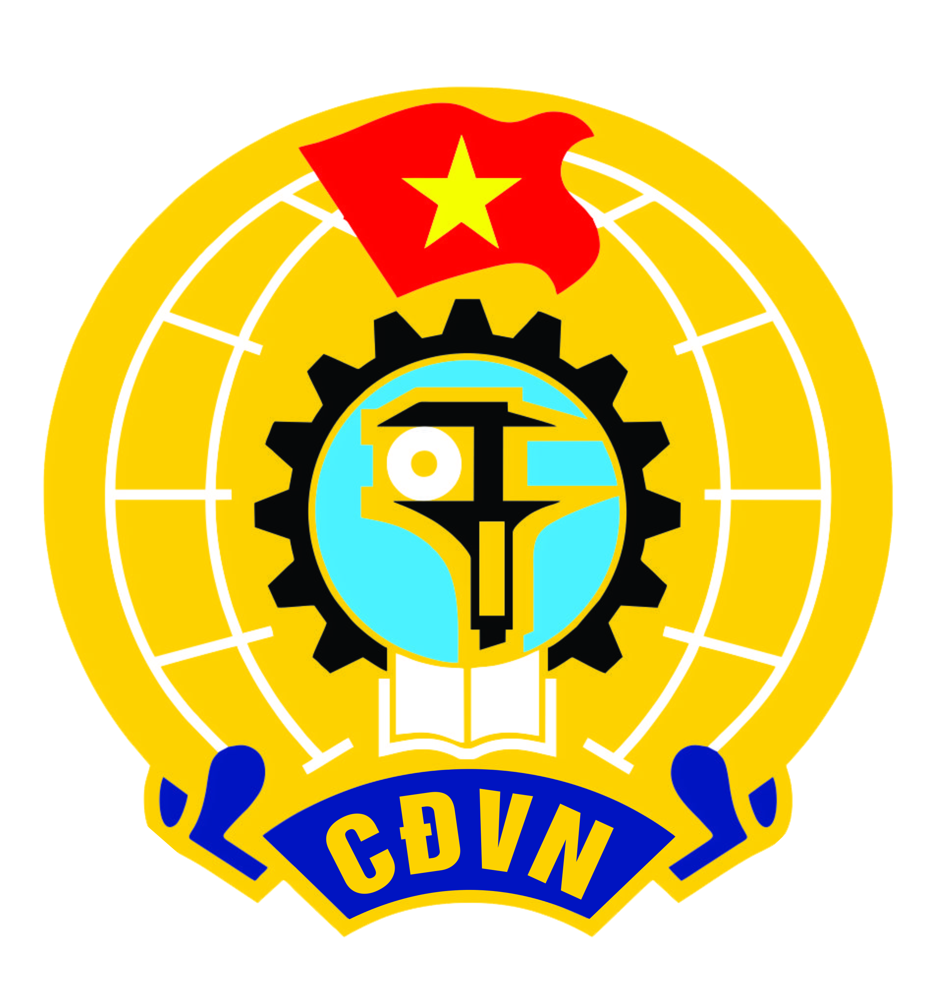
LIÊN ĐOÀN LAO ĐỘNG THÀNH PHỐ THỦ ĐỨC

CHƯƠNG TRÌNH “GIỜ THỨ 9” – NĂM 2022

CHỦ ĐỀ: “VÌ CUỘC SỐNG AN TOÀN”
Thành phố Thủ Đức, ngày 13 tháng 10 năm 2022

III. TỔ CHỨC THỰC HIỆN
1. Liên đoàn Lao động thành phố Thủ Đức:
- Xây dựng kế hoạch tổ chức Chương trình “Giờ thứ 9” – năm 2022, chủ đề: “Vì cuộc sống an toàn” triển khai đến công đoàn cơ sở doanh nghiệp có đông công nhân lao động.
- Liên hệ Trung tâm Văn hóa Thành phố Thủ Đức chuẩn bị chương trình văn nghệ và tiểu phẩm về Phòng cháy chữa cháy phục vụ đoàn viên công đoàn, công nhân lao động.
- Thiết kế phông chính sân khấu.
- Chuẩn bị quà chăm lo cho đoàn viên công đoàn, người lao động có hoàn cảnh khó khăn. (18 phần quà mỗi phần quà trị giá 200.000 đồng; 30 phần quà mỗi phần quà 02 bịch gạo x 04kg/bịch).
- Lập dự trù kinh phí và quyết toán kinh phí theo quy định.
2. Trung tâm Văn hóa Thành phố Thủ Đức:
- Liên hệ, mời ca sĩ, nghệ sĩ chuyên nghiệp và bán chuyên nghiệp tham gia chương trình;
- Chuẩn bị tiểu phẩm về Phòng cháy chữa cháy phục vụ đoàn viên công đoàn, công nhân lao động.

3. Công đoàn cơ sở công ty TNHH sản xuất Cân Nhơn Hòa:
- Tham mưu với Ban Giám đốc doanh nghiệp bố trí địa điểm, hỗ trợ bàn, ghế cho đoàn viên công đoàn, công nhân lao động tham dự.
- Vận động đoàn viên công đoàn, công nhân lao động tại doanh nghiệp tham gia chương trình văn nghệ; tuyên truyền Luật Giao thông đường bộ do Liên đoàn Lao động Thành phố Thủ Đức tổ chức.
- Phối hợp với Ban Tổ chức trong suốt thời gian diễn ra chương trình.
Trên đây là Kế hoạch tổ chức Chương trình “Giờ thứ 9” – năm 2022, chủ đề: “Vì cuộc sống an toàn” tại công ty TNHH sản xuất Cân Nhơn Hòa./.

Nơi nhận: TM. BAN THƯỜNG VỤ
- Ban TG LĐLĐ Tp.HCM (để B/c); PHÓ CHỦ TỊCH
- Ban Dân vận TU TP/TĐ (để B/c);
- Lưu VT, Bộ phận TG.

Trần Phước Hùng

